Številka: 35007-6/2026-2560
Datum: 22. 10. 2026
GENERALNI SEKRETARIAT
VLADE REPUBLIKE SLOVENIJE
Gp.gs@gov.si

ZADEVA: Ugotovitev skladnosti pridobivalnega prostora in njegove rabe z dokumenti urejanja prostora - Stari grad 4 – predlog za obravnavo

1. Predlog sklepov vlade:
Na podlagi drugega in četrtega odstavka 36. člena v zvezi s 5. točko prvega odstavka 50. člena Zakona o rudarstvu (Uradni list RS, št. 14/14 – uradno prečiščeno besedilo, 61/17 – GZ, 54/22, 78/23 – ZUNPEOVE, 81/24 in 14/26) je Vlada Republike Slovenije na ….... seji dne ……. sprejela naslednji:

SKLEP:

Vlada Republike Slovenije je izdala potrdilo o skladnosti pridobivalnega prostora Stari Grad 4 in njegove rabe z dokumenti urejanja prostora.

mag. Janja Garvas
generalna sekretarka

PRILOGA:
- Potrdilo s prikazom iz grafičnega dela prostorskega akta

PREJMEJO:
- Ministrstvo za okolje in prostor, Sektor za rudarstvo, Dunajska cesta 48, Ljubljana;
  - Služba Vlade Republike Slovenije za zakonodajo, Mestni trg 4, Ljubljana.
2. Osebe, odgovorne za strokovno pripravo in usklajenost gradiva:
  - mag. Polona Rifelj, ministrica za okolje in prostor
  - Peter Lovšin, državni sekretar
3. Zunanji strokovnjaki, ki so sodelovali pri pripravi dela ali celotnega gradiva:
/
4. Predstavniki vlade, ki bodo sodelovali pri delu državnega zbora:
/

5. Kratek povzetek gradiva:
S tem predlogom Ministrstvo za okolje in prostor Vladi Republike Slovenije predlaga, da na podlagi drugega in četrtega odstavka 36. člena v zvezi s 5. točko prvega odstavka 50. člena Zakona o rudarstvu (Uradni list RS, št. 14/14 – uradno prečiščeno besedilo, 61/17 – GZ, 54/22, 78/23 – ZUNPEOVE, 81/24 in 14/26) izda sklep, s katerim kot izdajatelj prostorskega izvedbenega akta – Uredbe o državnem prostorskem načrtu za območje hidroelektrarne Brežice (Uradni list RS, št. 50/12 in 69/13) izdaja potrdilo, da pridobivalni prostor Stari grad 4 in njegova raba nista v neskladju z dokumenti urejanja prostora.

Ta sklep šteje kot potrdilo o skladnosti pridobivalnega prostora Stari grad 4 in njegove rabe z dokumenti urejanja prostora v skladu s četrtim odstavkom 36. člena Zakona o rudarstvu (Uradni list RS, št. 14/14 – uradno prečiščeno besedilo, 61/17 – GZ, 54/22, 78/23 – ZUNPEOVE, 81/24 in 14/26) ter se uporablja za potrebe odločanja o vlogi za podaljšanje časa veljavnosti rudarske pravice za izkoriščanje mineralne surovine (proda) na pridobivalnem prostoru Stari grad 4.

6. Presoja posledic za:
a) | javnofinančna sredstva nad 40.000 EUR v tekočem in naslednjih treh letih |  |  |  |  | NE
b) | usklajenost slovenskega pravnega reda s pravnim redom Evropske unije: |  |  |  |  | NE
c) | administrativne posledice |  |  |  |  | NE
č) | gospodarstvo, zlasti mala in srednja podjetja ter konkurenčnost podjetij |  |  |  |  | NE
d) | okolje, vključno s prostorskimi in varstvenimi vidiki |  |  |  |  | NE
e) | socialno področje |  |  |  |  | NE
f) | dokumente razvojnega načrtovanja:  - nacionalne dokumente razvojnega načrtovanja  - razvojne politike na ravni programov po strukturi razvojne klasifikacije programskega proračuna  - razvojne dokumente Evropske unije in mednarodnih organizacij |  |  |  |  | NE

7.a Predstavitev ocene finančnih posledic nad 40.000 EUR: /

(Samo če izberete DA pod točko 6.a.)

I. Ocena finančnih posledic, ki niso načrtovane v sprejetem proračunu
 |  |  | Tekoče leto (t) | t + 1 | t + 2 |  | t + 3
Predvideno povečanje (+) ali zmanjšanje (–) prihodkov državnega proračuna
Predvideno povečanje (+) ali zmanjšanje (–) prihodkov občinskih proračunov
Predvideno povečanje (+) ali zmanjšanje (–) odhodkov državnega proračuna
Predvideno povečanje (+) ali zmanjšanje (–) odhodkov občinskih proračunov
Predvideno povečanje (+) ali zmanjšanje (–) obveznosti za druga javnofinančna sredstva |  |  |  |  |  |  | .

II. Finančne posledice za državni proračun

II.a Pravice porabe za izvedbo predlaganih rešitev so zagotovljene:
Ime proračunskega uporabnika |  | Šifra in naziv ukrepa, projekta |  | Šifra in naziv proračunske postavke | Znesek za tekoče leto (t) |  | Znesek za t + 1

SKUPAJ

II.b Manjkajoče pravice porabe bodo zagotovljene s prerazporeditvijo:
Ime proračunskega uporabnika |  | Šifra in naziv ukrepa, projekta |  | Šifra in naziv proračunske postavke | Znesek za tekoče leto (t) |  | Znesek za t + 1

SKUPAJ

II.c Načrtovana nadomestitev zmanjšanih prihodkov in povečanih odhodkov proračuna:
Novi prihodki |  |  |  | Znesek za tekoče leto (t) |  | Znesek za t + 1

SKUPAJ
OBRAZLOŽITEV:
- Ocena finančnih posledic, ki niso načrtovane v sprejetem proračunu

II. Finančne posledice za državni proračun
Prikazane morajo biti finančne posledice za državni proračun, ki so na proračunskih postavkah načrtovane v dinamiki projektov oziroma ukrepov:
II.a Pravice porabe za izvedbo predlaganih rešitev so zagotovljene:
Navedejo se proračunski uporabnik, ki financira projekt oziroma ukrep; projekt oziroma ukrep, s katerim se bodo dosegli cilji vladnega gradiva, in proračunske postavke (kot proračunski vir financiranja), na katerih so v celoti ali delno zagotovljene pravice porabe (v tem primeru je nujna povezava s točko II.b). Pri uvrstitvi novega projekta oziroma ukrepa v načrt razvojnih programov se navedejo:
- proračunski uporabnik, ki bo financiral novi projekt oziroma ukrep,
- projekt oziroma ukrep, s katerim se bodo dosegli cilji vladnega gradiva, in
- proračunske postavke.
Za zagotovitev pravic porabe na proračunskih postavkah, s katerih se bo financiral novi projekt oziroma ukrep, je treba izpolniti tudi točko II.b, saj je za novi projekt oziroma ukrep mogoče zagotoviti pravice porabe le s prerazporeditvijo s proračunskih postavk, s katerih se financirajo že sprejeti oziroma veljavni projekti in ukrepi.
II.b Manjkajoče pravice porabe bodo zagotovljene s prerazporeditvijo:
Navedejo se proračunski uporabniki, sprejeti (veljavni) ukrepi oziroma projekti, ki jih proračunski uporabnik izvaja, in proračunske postavke tega proračunskega uporabnika, ki so v dinamiki teh projektov oziroma ukrepov ter s katerih se bodo s prerazporeditvijo zagotovile pravice porabe za dodatne aktivnosti pri obstoječih projektih oziroma ukrepih ali novih projektih oziroma ukrepih, navedenih v točki II.a.
II.c Načrtovana nadomestitev zmanjšanih prihodkov in povečanih odhodkov proračuna:
Če se povečani odhodki (pravice porabe) ne bodo zagotovili tako, kot je določeno v točkah II.a in II.b, je povečanje odhodkov in izdatkov proračuna mogoče na podlagi zakona, ki ureja izvrševanje državnega proračuna (npr. priliv namenskih sredstev EU). Ukrepanje ob zmanjšanju prihodkov in prejemkov proračuna je določeno z zakonom, ki ureja javne finance, in zakonom, ki ureja izvrševanje državnega proračuna.

7.b Predstavitev ocene finančnih posledic pod 40.000 EUR:

/
8. Predstavitev sodelovanja z združenji občin:
Vsebina predloženega gradiva (predpisa) vpliva na:  - pristojnosti občin,  - delovanje občin,  - financiranje občin. |  |  |  |  |  | NE  NE  NE
Gradivo (predpis) je bilo poslano v mnenje:
- Skupnosti občin Slovenije SOS: NE
- Združenju občin Slovenije ZOS: NE
- Združenju mestnih občin Slovenije ZMOS: NE

9. Predstavitev sodelovanja javnosti:
Gradivo je bilo predhodno objavljeno na spletni strani predlagatelja: |  |  |  |  |  | NE
Predlog gradiva ni takšne narave, da bi bila potrebna predhodna objava oziroma zaradi varstva osebnih podatkov se gradivo ne objavi.

mag. Polona RIFELJ

ministrica za okolje in prostor

- PRILOGA: Potrdilo s prikazom iz grafičnega dela prostorskega akta

- OBRAZLOŽITEV
- PRILOGE K OBRAZLOŽITVI:
- Priloga 1: dopis MNVP št. 35007-1/2022-2550-119/10921-05 z dne 20. 12. 2022
- Priloga 2: sodba Upravnega sodišča I U 292/2023-18 z dne 29. 10. 2025
- Priloga 3: dopis MNVP št. 0141-29/2013-2430-145 z dne 3. 2. 2026
- Priloga 4: dopis MzIP DzE št. 350-3/2012-99 z dne 29. 5. 2012
- Priloga 5: dopis ZRSVN št. 3562-1392/2026-2 z dne 11. 3. 2026

PRILOGA: POTRDILO O SKLADNOSTI PRIDOBIVALNEGA PROSTORA STARI GRAD 4 IN NJEGOVE RABE Z DOKUMENTI UREJANJA PROSTORA

Na podlagi četrtega odstavka 36. člena Zakona o rudarstvu (Uradni list RS, št. 14/14 – uradno prečiščeno besedilo, 61/17 – GZ, 54/22, 78/23 – ZUNPEOVE, 81/24 in 14/26) Vlada Republike Slovenije izdaja

P O T R D I L O

Vlada Republike Slovenije potrjuje, da sta pridobivalni prostor Stari grad 4 in njegova raba skladna z Uredbo o državnem prostorskem načrtu za območje hidroelektrarne Brežice (Uradni list RS, št. 50/12 in 69/13).

Prikaz iz grafičnega dela prostorskega akta je kot priloga sestavni del tega potrdila.

Vlada Republike Slovenije

mag. Janja Garvas
generalna sekretarka

Priloga: Prikaz iz grafičnega dela državnega prostorskega načrta za območje hidroelektrarne Brežice:
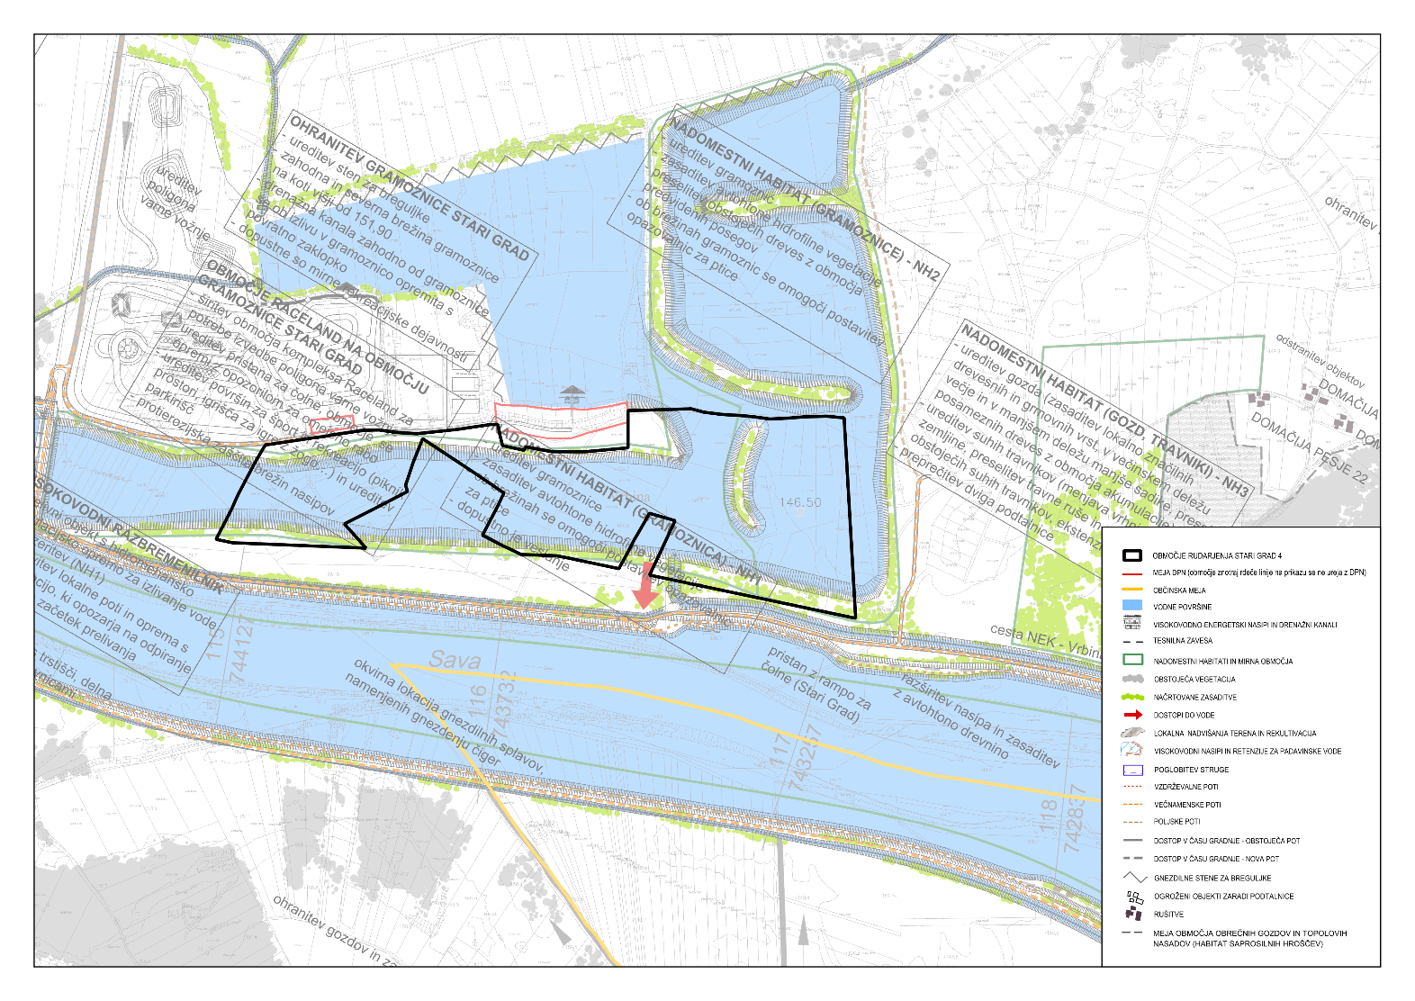
OBRAZLOŽITEV:

I. UVOD

Ministrstvo za okolje in prostor v skladu z določbami Zakona o rudarstvu rudarstvu (Uradni list RS, št. 14/14 – uradno prečiščeno besedilo, 61/17 – GZ, 54/22, 78/23 – ZUNPEOVE,81/24 in 14/26; v nadaljnjem besedilu: ZRud-1) obravnava vlogo za podaljšanje časa veljavnosti rudarske pravice za izkoriščanje mineralne surovine (proda) na pridobivalnem prostoru Stari grad 4, ki jo je podala družba Kostak d. d., Leskovškova cesta 2a, 8270 Krško.

Za odobritev podaljšanja časa veljavnosti rudarske pravice za izkoriščanje mora biti v skladu s 5. točko prvega odstavka 50. člena ZRud-1 v povezavi s 36. členom ZRud-1 pridobivalni prostor in njegova raba v skladu z dokumenti urejanja prostora. Skladnost ugotavlja izdajatelj prostorskega izvedbenega akta na podlagi zahteve ministrstva, pristojnega za rudarstvo.

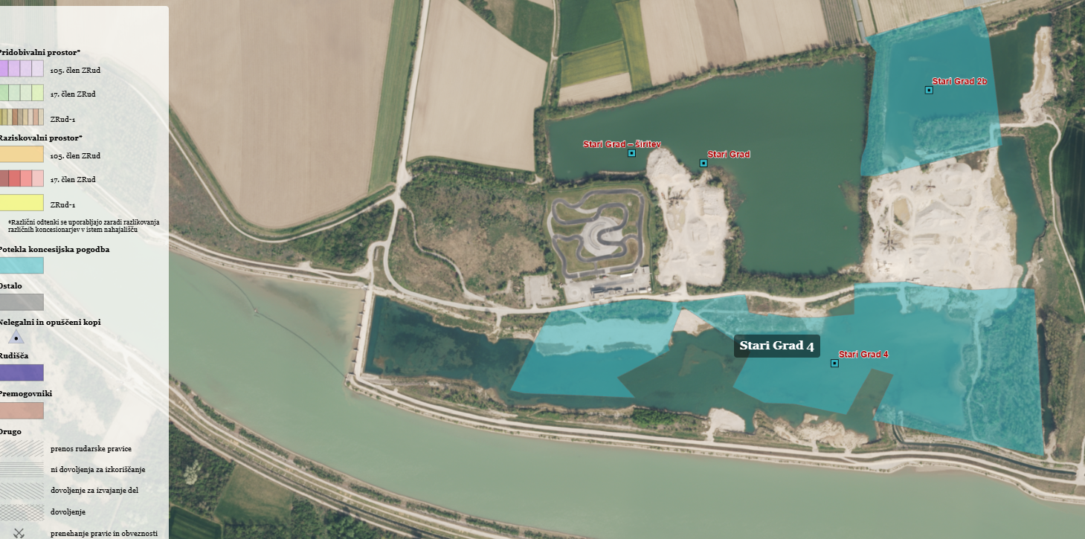
Prikaz 1: območje pridobivalnega prostora Stari Grad 4 s površino 15,78 ha (spodnja polovica slike) (Vir: Rudarska knjiga, https://ms.geo-zs.si/, 18. avgust 2026)

Prostorski izvedbeni akt, ki velja na območju pridobivalnega prostora Stari grad 4, je Uredba o državnem prostorskem načrtu za območje hidroelektrarne Brežice (Uradni list RS, št. 50/12 in 69/13; v nadaljnjem besedilu: Uredba o DPN). Njegov izdajatelj je Vlada RS.

V obravnavani zadevi je Ministrstvo za okolje in prostor, na podlagi določb Zakona o urejanju prostora, že podalo mnenje z dopisom št. 35007-1/2022-2550-119/10921-05 z dne 20. 12. 2022 (priloga 1), na podlagi katerega je bila izdana odločba št. 0141-29/2013/100 z dne 27. 1. 2023, s katero ponovno podaljšanje rudarske pravice ni bilo odobreno.

Zoper tako odločbo je stranka – vlagatelj sprožila upravni spor, v katerem je Upravno sodišče RS dne 29. 10. 2025 izdalo sodbo št. I U 292/2023 (priloga 2), s katero je ugodilo tožbi družbe Kostak d. o. o., odpravilo predmetno odločbo in zadevo vrnilo v ponovni postopek takratnemu Ministrstvu za naravne vire in prostor.

Kot izhaja iz 13. točke obrazložitve citirane sodbe, je v primeru izdanega državnega prostorskega načrta, ki ga predstavlja zgoraj navedena Uredba o DPN, v skladu z ZRud-1, potrebno potrdilo o skladnosti pridobivalnega prostora in njegove rabe z dokumenti urejanja prostora pridobiti od izdajatelja, ki je v tem primeru Vlada RS.

V navedenem sporu je bilo pridobljeno zgoraj omenjeno mnenje Ministrstva za okolje in prostor (priloga 1), a je sodišče odločilo, da ministrstvo ni izdajatelj prostorskega izvedbenega akta, temveč je to Vlada RS. Poleg tega mora biti mnenje tudi obrazloženo, kot navaja sodišče v 11. točki obrazložitve sodbe, še posebej pa mora v primeru izdanega negativnega potrdila o skladnosti izhajati, v čem obstoji neskladnost. Iz 50. člena ZRud-1 izhaja, da je upravni organ pri svojem odločanju vezan na potrdilo o skladnosti, ki ga pridobi po 36. členu ZRud-1. S tem postane obrazložitev potrdila o skladnosti del končne odločbe.

V skladu z napotili iz sodbe Upravnega sodišča RS št. I U 292/2023 z dne 29. 10. 2025 je takratno Ministrstvo za naravne vire in prostor Vladi RS poslalo dopis št. 0141-29/2013-2430-145 z dne 3. 2. 2026 (priloga 3), s katerim je Vlado RS prosilo za izdajo obrazloženega potrdila o skladnosti pridobivalnega prostora Stari grad 4 in njegove rabe z dokumenti urejanja prostora. K zaprosilu je priložilo Rudarski projekt za pridobitev koncesije za izkoriščanje mineralne surovine proda – Podaljšanje koncesije v pridobivalnem prostoru gramoznice Stari grad 4, št. 28/2022, december 2022. Priložilo je tudi opis meje pridobivalnega prostora, izris pridobivalnega prostora ter zgoraj omenjeno sodbo.

Na podlagi informacij podjetja Infra d. o. o. z dne 24. 3. 2026 se znotraj habitatov NH1 in NH2 nahaja koncesijsko območje Republike Slovenije, v okviru katerega lahko podjetje Kostak d. o. o. oziroma koncesionar na osnovi pridobljene koncesije izvaja črpanje gramoza. Vsa preostala površina habitatov NH1 in NH2 je v lasti oziroma je za njihovo uporabo pridobilo dokazila o pravici graditi podjetje Infra d. o. o. (v imenu in za račun RS). V fazi dokončevanja izgradnje akumulacijskega bazena oziroma pred predajo akumulacije za HE Brežice v obratovanje (polnitev akumulacijskega bazena), koncesionar Kostak d. o. o. še ni izčrpal zadostnih količin gramoza za zagotovitev funkcionalnosti habitatov NH1 in NH2.

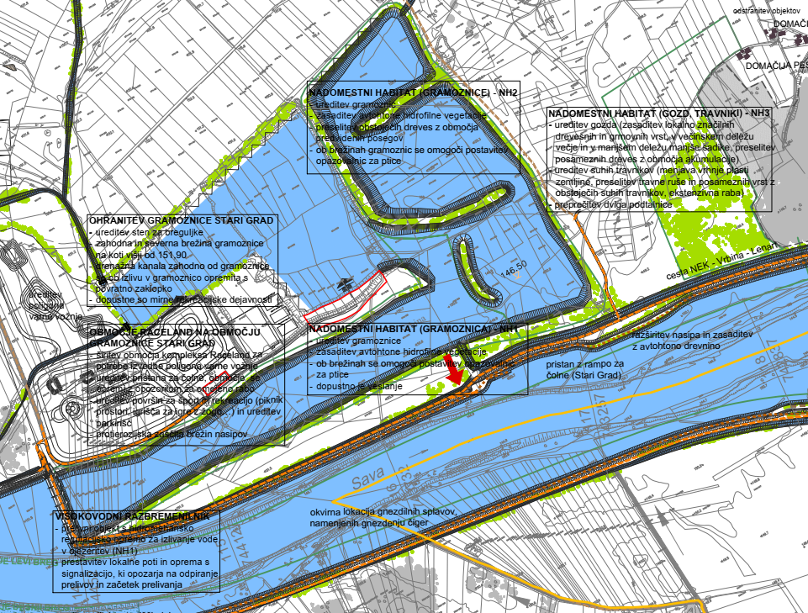
Prikaz 2: prikaz območja nadomestnih habitatov iz grafičnega dela DPN za območje hidroelektrarne Brežice (ureditvena situacija – srednji del, list 2.2; vir. Prostorski informacijski sistem, 17. avgust 2026

Na območje pridobivanja gramoza znotraj načrtovanih habitatov NH1 in NH2 se nanašajo zlasti določbe 12. in 27. člena Uredbe o DPN, pa tudi določbe 52. in 66. člena.

V 12. členu je za območje gramoznice Stari Grad načrtovano nadaljnje izkoriščanje mineralnih surovin, kot končno stanje pa se uredijo nadomestni habitati NH1 in NH2. V zvezi s tem je v 12. členu uredbe navedeno med drugim, da se nadomestne gramoznice (NH1, NH2, NH4 in NH5) urejajo na približno 45 ha vodnih površin z napajanjem iz podzemne vode, in sicer s postopnim izkopom gramoza takó, da se v čim krajšem času pridobijo čim večje vodne površine z urejenimi brežinami. Poskrbi se tudi za zasaditev avtohtonega hidrofilnega rastja, ki bo v najkrajšem možnem času sprožila naravno sukcesijo ob hkratnem črpanju gramoza vse do predvidenih končnih meja vsakega nadomestnega habitata:

12. člen
(nadomestni habitati in mirna območja ter drugi habitati)
(1) Na območjih, določenih v točki c) 4. člena te uredbe, se izvedejo omilitveni ukrepi vzpostavitve nadomestnih habitatov.
(2) Na celotnih območjih, določenih v točki c) 4. člena te uredbe, se do začetka urejanja nadomestnega habitata ohrani nespremenjena kmetijska raba ali se ta raba prilagodi pogojem za izvedbo nadomestnega habitata.
(3) Za nadomestitev naravovarstveno pomembnih habitatnih tipov v gramoznici Vrbina ter na gozdnih in travniških površinah, ki bodo trajno izgubljeni zaradi ureditve bazena in odlagališč sedimenta, se uredijo nadomestni habitati, s katerimi bodo zagotovljene ugodne razmere za razvoj naravne sukcesije in vrst. Nadomestne gramoznice (NH1, NH2, NH4 in NH5) se urejajo na približno 45 ha vodnih površin z napajanjem iz podzemne vode, in sicer s postopnim izkopom gramoza tako, da se v čim krajšem času pridobijo čim večje vodne površine z urejenimi brežinami. Poskrbi se za zasaditev avtohtonega hidrofilnega rastja, ki bo v najkrajšem možnem času sprožila naravno sukcesijo ob hkratnem črpanju gramoza vse do predvidenih končnih meja vsakega nadomestnega habitata. V vodi ob južnem bregu NH1, ob polotočku ter ob vzhodni strani otočka med NH1 in NH2 se uredijo strukture – otočki z uporabo debel in skal, ki bodo primerni za močvirsko sklednico. Na zahodni strani otočka med NH1 in NH2 se uredi habitat, primeren za malega martinca; peščene brežine se izvedejo položno v nagibu 1: 5 z zveznim prehodom v naravno brežino. Vsaj tretjina novonastalih brežin NH2 se na zgornjem, suhem delu izvede v nagibu 1: 5 in zveznim prehodom v naravno brežino.
(4) Na brežinah ter po nasipu NH1 in NH2 se zasadijo obrečno vrbovje, jelševje in jesenovje ter dob. V gramoznicah se zasadi vodno rastje (navadni rogolist, klasasti in vretenčasti rmanec, črnordeča in dolgolistna ostrica, bleščeči dristavec, suličastolistni porečnik, nemška in vodna perunika ter podobno).
(5) Dostopi do vode se na območju NH1 ne načrtujejo.
(6) Na območju nadomestnega habitata NH1-gramoznice je dopustno veslanje od 1. julija do 15. septembra. Organizirane veslaške tekme naj se končajo do 18. ure. Plovna pot je dopustna 15 m od brežin, v ta namen se vzdolž slednjih postavijo varovalne boje.
(7) Nadomestno mokrišče (NH4) se uredi na levem bregu tik pod jezovno zgradbo, delno kot plitve vodne površine in delno kot poglobitev v terenu z gladino podzemne vode neposredno pod površino terena z začetno zasaditvijo hidrofilnih rastlinskih vrst.
(8) Nadomestni habitat Mlake za želvo sklednico (NH6) se uredi na mestu obstoječih mlak, ki se sanirajo in obnovijo, uredijo pa se tudi površine za odlaganje jajc.
(9) Nadomestni gozdovi in travniki (NH3) se urejajo s takim načinom gospodarjenja, ki bo omogočil razvoj habitatov, značilnih za ekstenzivne travnike; drugačna raba teh površin ni dopustna. Na površinah, predvidenih za ureditev suhih travnikov, se zamenja vrhnji sloj tal ter prenesejo travna ruša in podzemni deli posameznih vrst (npr. kukavičevk) z obstoječih suhih travnikov. Zagotovijo se ukrepi za preprečitev dviga podzemne vode nad 2 m pod površino terena. Po potrebi se izvedejo ureditve (npr. drenažni kanali) za odvod morebitnih vodnih količin, ki bi lahko povzročile spremembo teh habitatov. Ureditve ne smejo potekati preko suhih travnikov, zato da njihova površina ostane nezmanjšana.
(10) Kot mirna območja se urejajo vsi nadomestni habitati, pa tudi površine ob sotočju Save in Krke ter obrežja akumulacijskega bazena in sam akumulacijski bazen na odseku dolvodno od načrtovanega mostu pri Žadovinku do odlagališč za sedimente ter obrežja akumulacijskega bazena vzdolž nadomestnega habitata NH5 in razširjenih brežin z gnezdilnimi stenami.
(11) Plitvine s trstišči se izvedejo v bazenu vzdolž desne brežine okvirno med km 744 330 in km 745 130 ter vzdolž leve brežine med km 745 120 in km 745 640, delno pa se zasadijo z grmovnicami, tako da bo omogočeno tudi gnezdenje malega martinca.
(12) Za gnezdenje vodomca se na vsaj desetih lokacijah na razširjenih delih nasipov vzdolž bazena zgradijo peščene stene iz menjajočih se slojev peska in melja s skoraj navpično brežino na vodni strani.
(13) Plavajoči otoki, namenjeni gnezdenju čiger, se izvedejo kot splavi, pritrjeni na brežino ali dno bazena. Otok kot habitat za ptice se izvede v bazenu v bližini novourejene brežine; uredijo se položne brežine otoka, ograje na otoku pa niso dopustne.
(14) Drenažni kanal na desnem bregu se v dolžini približno 3,5 km uredi sonaravno, tako da bodo v njem zagotovljene ustrezne življenjske razmere za reofilne vrste rib. Pri načrtovanju kanala se ne posega v območje suhih travnikov. Drenažni kanal se dimenzionira tako, da bo na svojem iztoku v Savo ob srednjem dotoku podzemne vode prevajal 0,8 m³/s. Dno drenažnega kanala se uredi v splošnem naklonu 0,05–0,12?% %. Izvedejo se brzice z globino toka 0,2–0,5 m in s hitrostjo toka do 1 m/s ter tolmuni z globino toka 0,25–1,00 m, temu pa se prilagodijo širina in vzdolžni nakloni dna kanala. Sonaravno urejeni drenažni kanal se zgradi vzporedno z drugimi deli, tako da bo deloval takoj ob polnitvi akumulacije. Do izdelave poročila o vplivih na okolje se zagotovijo strokovne podlage za natančnejšo ureditev tega kanala.
(15) Območje med Savo in Krko se od železnega mostu ohrani kot mirno območje brez dodatnih poti in ureditev z ohranitvijo obstoječega reliefa in rastja, morebitni nujni posegi v brežine Save pa se izvedejo čim bolj sonaravno.
(16) Zagotovi se postavitev netopirnic, katerih podrobnejše lokacije se določijo v projektni dokumentaciji za pridobitev gradbenega dovoljenja.
(17) Na območju med nadomestnim habitatom NH2 in Brežicami se za ohranjanje biotske raznovrstnosti in varstvo naravnih vrednot ohranijo: del topolovih nasadov in obrečnih gozdov ter obstoječe in predvideno obrežno rastje ob potokih Močnik in Struga v skupni površini približno 101 ha, tako da se oblikuje habitat mehkolesne loke, ki bo dolgoročno zagotavljal preživetje populacije hrošča kukuja. Na tem območju se opredeli vsaj deset enakomerno razporejenih ekocelic velikosti med 1–2 ha oziroma vsaj 13?% % celotne površine (13,13 ha). Naslednjih deset let naj se na območju 101 ha zagotovita vsakoletno spremljanje stanja populacije hrošča kukuja in poročanje o tem.
(18) Na območju topolovih nasadov, ki se s kombinacijo naravne sukcesije in zasaditve avtohtonih, rastišču primernih drevesnih vrst spremenijo v naravni gozd, ter na območju obrečnih gozdov se ohranijo mrtva in odmirajoča drevesa (vrba, topol, jesen, hrast) s premerom najmanj 20 cm, s poudarkom na drevesih, debelejših od 50 cm, tako da se ohrani vsaj 5?% % odmrle lesne mase glede na celotno lesno zalogo. Na ti območji in na obrežne pasove potokov Močnik in Struga ter na območje nadomestnega gozda (NH3) se iz gozdov z levega brega Save, ki bodo zaliti zaradi akumulacije, in iz topolovih nasadov, ki bodo odstranjeni (posekani, izruvani), prestavijo posamezna starejša, odmrla stoječa in ležeča drevesa (vrba, topol, jesen, hrast) s premerom vsaj 50 cm. Natančno število dreves, ki se prestavijo, se določi v strokovnih podlagah med pripravo dokumentacije za pridobitev gradbenega dovoljenja in poročila o vplivih na okolje, toda znaša naj vsaj 4 drevesa/ha. Natančne lokacije se določijo na terenu s sodelovanjem dendrologa in biologa (strokovnjaka za saproksilne hrošče). Prestavitev se izvede še pred začetkom poseganja v obstoječe obrežno rastje ob Savi.
(19) Dolvodno od NEK in dolvodno od HE Brežice se izvedejo odseki brežin z naklonom največ 1: 2,5, s čimer se omogoči prehod divjadi.
(20) Razširjene brežine visokovodno-energetskih nasipov na vodni strani se izvedejo na levih in desnih brežinah bazena, tako da se zagotovi razgibanost, podobna naravni, z različnimi nakloni in zveznimi prehodi v raščeni teren ter z vgradnjo kamnov ali skal različne velikosti. Na razširjenih delih brežin se zasadijo avtohtona obvodna drevnina in plezalke.
(21) Pri ureditvi brežin bazena se zagotovijo:
- ozelenitev zgornjih delov utrjenih brežin z avtohtonim rastjem (na vodni strani nasipov – zasaditev grmovnic in plezalk na območju kamnitih oblog, setev trave in semena drevnine – vse kot začetni ukrepi, ki bodo omogočili nadaljnji razvoj ozelenjevanja brežin),
- sonaravna ekoremediacijska ureditev, ki vključuje npr. protierozijski pas trstičevja, kašte, fašine, zasaditev obrežnega rastja, in sicer na erozijsko manj obremenjenih mestih; kamnometi na brežini struge se izvedejo le na nujno potrebnih odsekih,
- zasaditev drevnine na brežinah in ob vznožju nasipov vzdolž bazena na zračni strani nasipov, ob poteh in drenažnih kanalih, ureditev neporavnanih kamnitih oblog,
- ureditev privezov oziroma pritrdišč za gnezdilne splave kot nadomestne habitate,
- redno vzdrževanje zasaditve, da se preprečijo morebitne poškodbe oblog.
(22) Vzdolž avtocestne ograje se izvedejo tri povišanja terena v približno 100 m dolgih in 10 m širokih pasovih zemljišča nad gladino visoke vode s povratno dobo 100 let, z zelo blagimi brežinami, ki bodo omogočale kmetijsko rabo, na zgornji površini pa se zasadijo drevesa in grmovnice, tako da se zagotovijo dodatne površine za umik divjadi ob poplavah.
(23) Za vse prizadete vrste in habitatne tipe je treba ob pripravi projektne dokumentacije za pridobitev gradbenega dovoljenja in poročila o vplivih na okolje zagotoviti strokovne podlage za natančno določitev lokacij nadomestnih habitatov in njihove ureditve, vključno z ureditvijo prehoda za vodne organizme.
(24) Na območju nadomestnih habitatov se letno spremlja stanje vrst in habitatnih tipov.
(25) Strokovni nadzor pri vzpostavitvi nadomestnih habitatov izvaja Zavod Republike Slovenije za varstvo narave, ki izda tudi mnenje, da je nadomestni habitat vzpostavljen.
(26) Med gradnjo in obratovanjem hidroelektrarne se zagotovi vzdrževanje habitatov.

27. člen Uredbe o DPN ureja območje gramoznice Stari grad in določa izkoriščanje mineralnih surovin:

27. člen
(gramoznica Stari Grad)
(1) Vzhodno in južno od obstoječega izkoriščanega območja se na območjih nadomestnih habitatov NH1 in NH2 nadaljuje izkoriščanje mineralnih surovin v dveh fazah:
- izkop zgornje (suhe) plasti proda pod nivojem talne debeline približno 3 m (I. etaža E + 150/147),
- izkop proda pod koto gladine talne vode (etaža E + 147 do globine 137 m oziroma gladine talne vode do stika z laporjem),
- zaradi zagotavljanja trdnosti brežin se mora meja odkopnega prostora (zgornjega roba brežine jezera) odriniti od meje pridobivalnega prostora za varnostni pas, ki znaša približno 10 m.
(2) Po končanih izkopih se območje predvidenega izkoriščanja mineralnih surovin na območju NH1 in NH2 uredi v skladu z 12. členom te uredbe.
(3) Na obstoječem izkoriščenem območju se tehnično sanira ureditev brežin. Brežine se izvedejo stopničasto z vmesno bermo. Njihov splošni naklon (od dna jezera do obstoječega terena) znaša 20–30°, nakloni posameznih brežin pa so lahko tudi strmejši. Suhi del brežine se utrdi s slojem ilovice ali podobnega materiala, nanj pa se nasuje humusna plast in zatravi. Na območju je med izkoriščanjem mogoča postavitev objektov, naprav in drugih postrojenj za eksploatacijo. Končna ureditev prostora je vodna površina za šport in rekreacijo.

V drugem odstavku 52. člena Uredbe o DPN, ki določa ukrepe za ohranjanje narave, je med drugim navedeno: »(2) Pri urejanju nadomestnih habitatov gramoznic se upoštevajo te zahteve:
»….- polovica vseh načrtovanih nadomestnih habitatov se uredi pred začetkom polnitve bazena, preostale ureditve pa se začnejo izvajati po prvi polnitvi in se izvedejo postopno v nadaljnjih letih glede na dinamiko pridobivanja gramoza iz gramoznic;«.

Po podatkih s spletnih strani upravljavca verige hidroelektrarn na spodnjem toku reke Save, podjetja Hidroelektrarne na Spodnji Savi (www.he-ss.si, 16. 3. 2026) je bilo uradno odprtje HE Brežice 27. septembra 2017. Primopredaja akumulacijskega bazena je bila izvedena v letu 2021, po podatkih izvajalca Infra d. o. o.

Zavod RS za varstvo narave, ki v skladu z določili 12. člena Uredbe o DPN izvaja strokovni nadzor pri vzpostavitvi nadomestnih habitatov in izda tudi mnenje, da je nadomestni habitat vzpostavljen, v dopisu št. 3562-1392/2026-2 z dne 11. 3. 2026 (priloga 5) v zaključkih ugotavlja, da nadomestna habitata NH1 in NH2 na območju gramoznice Stari Grad nista vzpostavljena skladno z Uredbo o DPN in tako niso izpolnjena določila 12., 26., 27. in 52. člena Uredbe o DPN. V tem dopisu je tudi navedeno, da je izvedba nadomestnih habitatov obligirana skozi postopke pridobivanja rudarskih pravic za pridobivalne prostore Stari grad 2, 2b, 3b in 4 in je zato vključena v Rudarske projekte in rudarske pravice. Tudi koncesijski akt - Uredba o rudarski pravici za izkoriščanje proda v pridobivalnem prostoru Stari Grad 4 v občini Krško (Uradni list RS, št. 36/14 in 71/14 – popr.), sprejeta po uveljavitvi Uredbe o DPN, v 9. členu med drugim določa podelitev koncesije za izkoriščanje za največ 4 leta in druge pogoje s področja varstva okolja, ohranjanja narave, varstva voda, varstva kulturne dediščine, varstva pred naravnimi in drugimi nesrečami in druge obveznosti, ki jih mora nosilec rudarske pravice upoštevati pri njenem izvajanju (upoštevanje Uredbe o DPN, pridobitev soglasij pristojnih soglasodajalcev k rudarskemu projektu za pridobitev koncesije za izkoriščanje in dovoljenj po predpisih, ki urejajo ceste, vode, okolje, naravo, naravne vrednote, kulturno dediščino in drugo, ter upoštevanje naravovarstvenih smernic Zavoda Republike Slovenije za varstvo narave številka 3-III-560/2-O-13/HT z dne 6. avgusta 2013, ki so objavljene na spletnih straneh ministrstva, pristojnega za rudarstvo, in bodo sestavni del odločbe o izbiri nosilca rudarske pravice za izkoriščanje).

Pravni akti ne določajo eksplicitnega roka vzpostavitve predmetnih nadomestnih habitatov, ker so vezani na izkoriščanje proda. Kljub temu pa je etapnost izvedbe določena v 2. točki 66. člena Uredbe o DPN: »Pred dvigom vode v bazenu na obratovalno gladino in začetkom obratovanja HE Brežice se zagotovijo dokončne ureditve vseh objektov in naprav, potrebnih za njeno delovanje, in vse ureditve, ki so potrebne zaradi vplivov, tudi sanacija odlagališč odpadkov na območju predvidene ureditve in ureditve za zagotavljanje poplavne varnosti naselij na vplivnem območju hidroelektrarne.« Iz navedene določbe skupaj z določbami 12., 27. in 52. člena Uredbe o DPN izhaja, da je nadaljnje pridobivanje gramoza sestavni del vzpostavitve nadomestnih habitatov NH1 in NH2 in se del ureditev izvaja postopno glede na dinamiko pridobivanja gramoza.

Iz Rudarske knjige (https://ms.geo-zs.si/, 17. 4. 2026), iz Zbirke rudarskih podatkov je razvidno, da je na lokaciji Stari Grad 4 koncesijska pogodba potekla 3. 2. 2023. V tej pogodbi, ki je bila sklenjena dne 3. 2. 2015 (in podaljšana za 4 leta z dodatkom št. 1 dne 25. 4. 2019) med koncedentom, Republiko Slovenijo, in koncesionarjem, podjetjem Kostak, je v 3. členu določen predmet pogodbe: gospodarsko izkoriščanje mineralne surovine prod v skupni količini do 962.000 m3. Vključena je sprotna sanacija v obdobju izkoriščanja in končna sanacija po zaključku izkoriščanja. Sanacijo je treba izvajati v skladu s potrjenim rudarskim projektom za pridobitev koncesije za izkoriščanje. Koncesija se je podelila za 4 leta. V koncesijski pogodbi je v 5. členu navedeno še, da sme koncesionar mineralno surovino izkoriščati tako, da bo izvršena dokončna sanacija pridobivalnega prostora v 4 letih od dneva podpisa koncesijske pogodbe, tj. do 3. 2. 2019 oziroma do izteka dodatka h koncesijski pogodbi, tj. do 3. 2. 2023. Po informacijah takratnega Inšpektorata Republike Slovenije za naravne vire in prostor, prejetih dne 6. 3. 2026, je bilo po rudarski knjigi na dan 5. 3. 2026 v pridobivalnem prostoru Stari Grad 4 še 416.442 m3 preostale količine mineralne surovine. V Rudarski knjigi je tudi navedeno, da je rudarski projekt, naveden v koncesijski pogodbi in sestavni del koncesijske pogodbe, potrjen rudarski projekt - Rudarski projekt za pridobitev koncesije za izkoriščanje mineralne surovine proda v gramoznici Stari grad 4, št. 10/2012-PB z dne julij 2012, maj 2014.

K Uredbi o DPN je koncesionar Kostak podal tudi svoje soglasje (dopis Ministrstva za infrastrukturo in prostor, Direktorata za energijo št. 350-3/2012-99 z dne 29. 5. 2012, s priloženimi soglasji CGP in Kostak; priloga 4).

2. PRAVNA PODLAGA

ZRud-1 v 50. členu določa pogoje za podaljšanje časa veljavnosti rudarske pravice za izkoriščanje. Eden izmed pogojev iz 5. točke prvega odstavka 50. člena je, da je pridobivalni prostor skladen z dokumenti urejanja prostora.

Pravna podlaga za izdajo potrdila o skladnosti ali neskladnosti pridobivalnega prostora z dokumenti urejanja prostora so določbe 36. člena ZRud-1, ki v prvem odstavku določajo, da morata biti pridobivalni prostor in njegova raba v skladu z dokumenti urejanja prostora. Skladnost pridobivalnega prostora in njegove rabe z dokumenti urejanja prostora ugotavlja izdajatelj prostorskega izvedbenega akta, namenjenega rudarstvu, na podlagi zahteve ministrstva, pristojnega za rudarstvo.

ZRud-1 v tretjem odstavku 8. člena določa prostorske akte, namenjene rudarstvu,:
»(3) Upravljanje z mineralnimi surovinami v pristojnosti samoupravnih lokalnih skupnosti se zagotavlja s pripravo in sprejemanjem prostorskih aktov, s katerimi se določajo območja, namenjena izkoriščanju mineralnih surovin in prostorski izvedbeni pogoji za njihovo izkoriščanje (v nadaljnjem besedilu: prostorski akti, namenjeni rudarstvu).«

V DPN za območje HE Brežice, ki se ureja na podlagi Uredbe o DPN, je v njegovi prilogi, v obrazložitvi in utemeljitvi DPN, v poglavju »Usmeritve za določitev enot urejanja prostora in območij podrobnejše namenske rabe zemljišč v OPN« navedeno: »Podrobnejša namenska raba prostora se v OPN Občine Krško in OPN Občine Brežice določijo skladno s priloženim grafičnim prikazom.
V obeh OPN se enoti urejanja prostora določita tako, da so njune meje enake meji območja DPN za območje HE Brežice. Ob upoštevanju meja parcel posameznih prostorskih ureditev, ki so predmet tega DPN, je znotraj območja DPN dopustna tudi določitev večjega števila enot oziroma podenot urejanja prostora.«
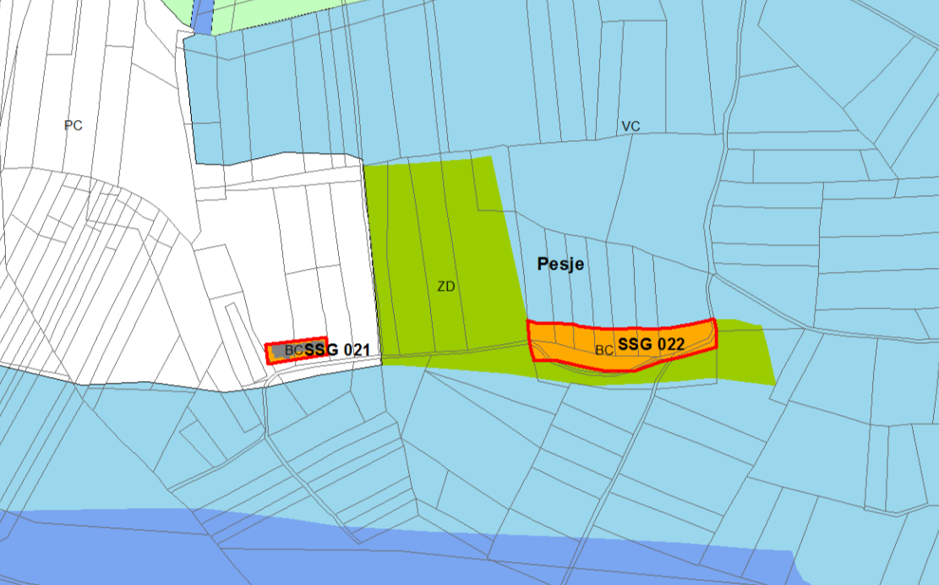
Prikaz 3: izsek iz grafičnega dela izvedbenega dela OPN Krško z določeno namensko rabo prostora VC – celinske vode (svetlo modra) na območju gramoznice Stari Grad 4 (Vir: Prostorski informacijski sistem, 5. maj 2026, list 40_H 23 49).

V grafičnem prikazu podaja DPN za območje izkoriščanja Stari grad 4 usmeritev občini za določitev namenske rabe prostora kot »površinske vode«. Tak predlog namenske rabe prostora je bil kasneje določen v Občinskem prostorskem načrtu (OPN) Občine Krško (VC – celinske vode); OPN je sprejel OS Občine Krško 16. 7. 2015, odlok o OPN pa je bil objavljen v Uradnem listu RS, št. 61/15. Na prikazu iz izvedbenega dela OPN Krško je razvidna določena namenska raba prostora VC - celinske vode.

V Uradnem listu RS, št. 14/26 z dne 24.02.2026 je bil objavljen Zakon o spremembah in dopolnitvah Zakona o rudarstvu (ZRud-1F), ki v 2. odstavku 7. člena določa:
»(2) Ne glede na 50. člen ZRud-1 se veljavnost rudarskih pravic za izkoriščanje po koncesijski pogodbi začasno podaljša do dokončne odločitve o vlogi za podaljšanje časa veljavnosti rudarske pravice, vendar najpozneje do 31. decembra 2026, pod pogojem, da je vloga vložena pravočasno, da o njej do uveljavitve tega zakona še ni bilo odločeno in da se je koncesijska pogodba iztekla pred uveljavitvijo tega zakona oziroma se izteče v letu 2026. Glede vlog za podaljšanje časa veljavnosti rudarske pravice za izkoriščanje, o katerih je že bila izdana odločba, s katero je bil podaljšan čas veljavnosti rudarske pravice za izkoriščanje, in se je koncesijska pogodba iztekla v letu 2025 še pred izdajo take odločbe, se šteje, da rudarska pravica za izkoriščanje in koncesijska pogodba nista prenehali, temveč sta veljali do dokončne odločitve o tej vlogi.«

Glede na prej navedeno določbo je trenutno rudarska pravica v pridobivalnem prostoru Stari Grad 4 začasno podaljšana do dokončne odločitve o vlogi za podaljšanje časa veljavnosti rudarske pravice, vendar najpozneje do 31. decembra 2026.

2.1 Zaključek

Iz 12., 27. in 52. člena Uredbe DPN izhaja, da je nadaljnje pridobivanje gramoza sestavni del načrtovanega načina vzpostavitve NH1 in NH2 in da Uredba o DPN izrecno predvideva postopno izvajanje dela nadomestnih habitatov tudi po prvi polnitvi bazena. Predloženi rudarski projekt omejuje nadaljnje izkoriščanje na območje in pogoje, določene z DPN, ter zagotavlja končno ureditev skladno z DPN.

Ta ugotovitev ne prejudicira presoje ministrstva, pristojnega za rudarstvo, ali so izpolnjeni vsi pogoji iz 50. člena ZRud-1, zlasti ali je nosilec rudarske pravice do sedaj izvajal rudarsko pravico na predpisani način in v skladu s koncesijsko pogodbo ter ali je bila izvedena zahtevana sprotna sanacija. Prav tako mora pristojni rudarski resor zagotoviti, da podaljšanje rudarske pravice ne bo pomenilo odmika od ureditev in končnih meja, določenih z Uredbo o DPN.

Glede na navedeno Vlada RS ugotavlja, da pridobivalni prostor Stari Grad 4 in njegova raba nista v neskladju z določbami Uredbe o državnem prostorskem načrtu za območje hidroelektrarne Brežice (Uradni list RS, št. 50/12 in 69/13).

PRILOGE K OBRAZLOŽITVI:

Priloga 1:

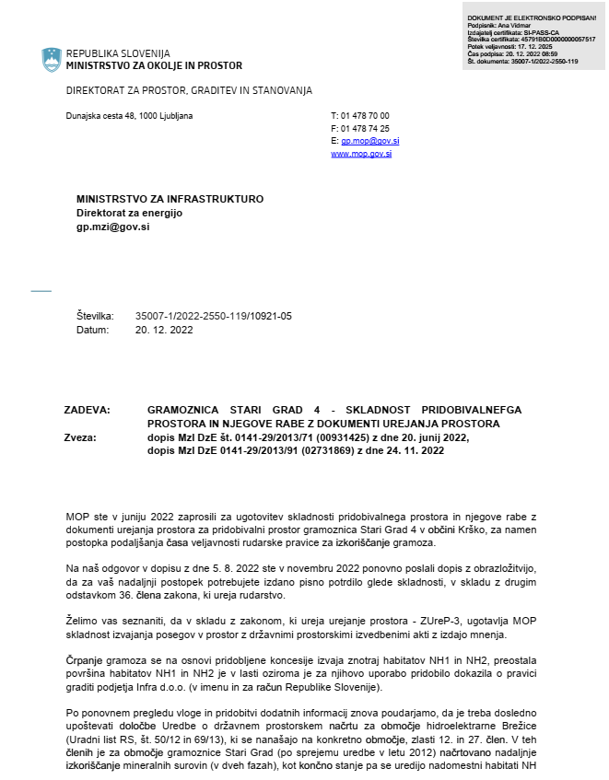
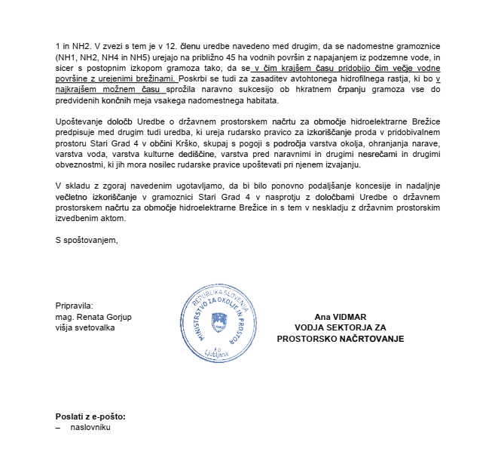
Priloga 2:

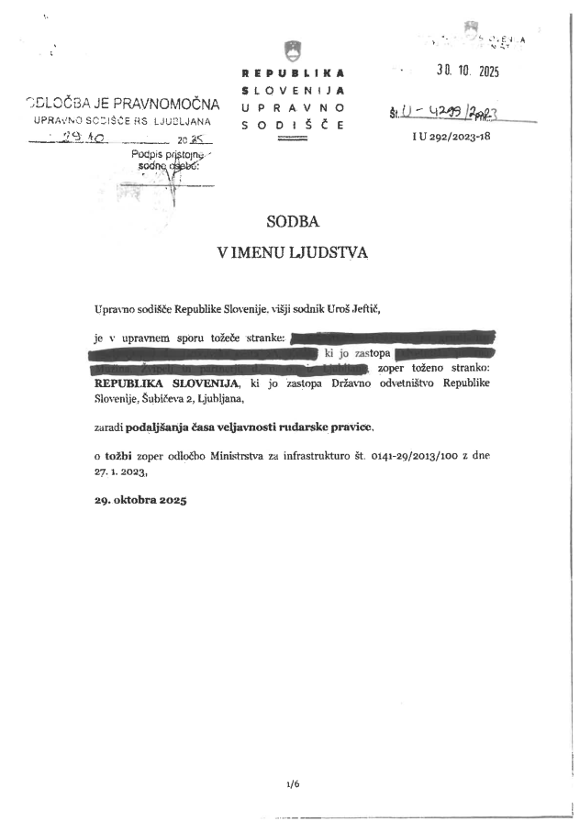
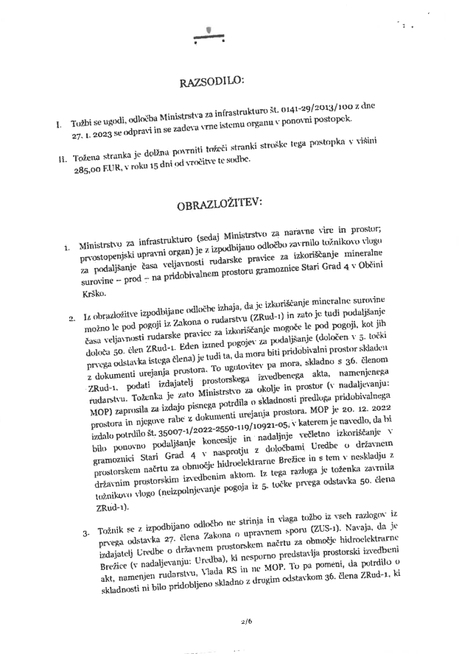
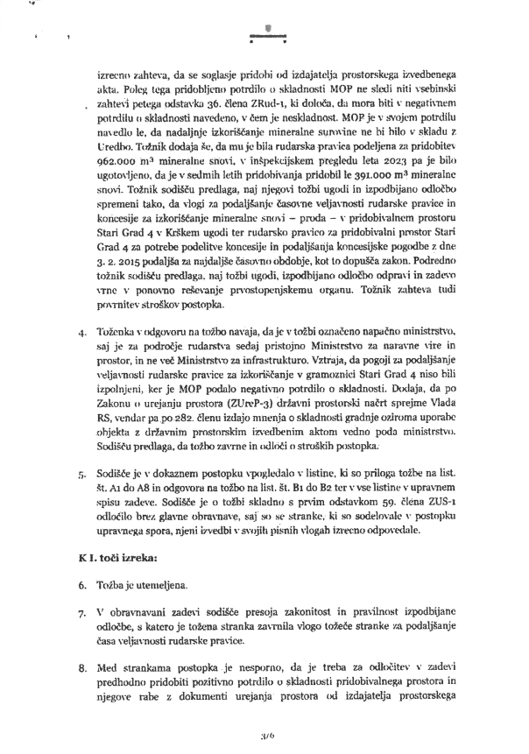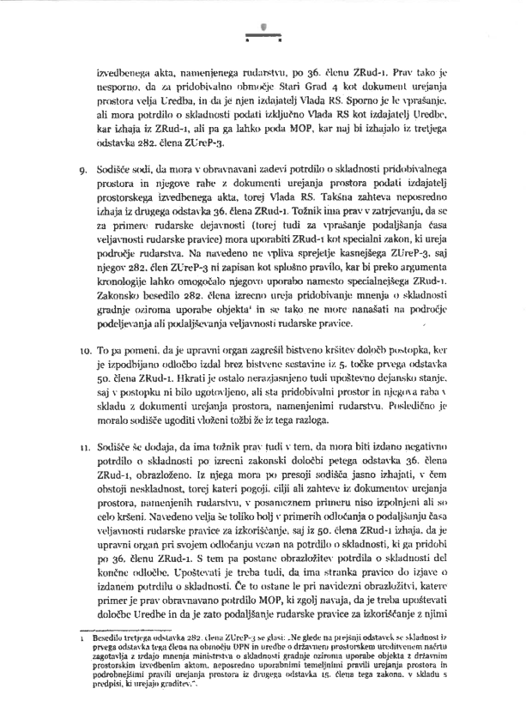
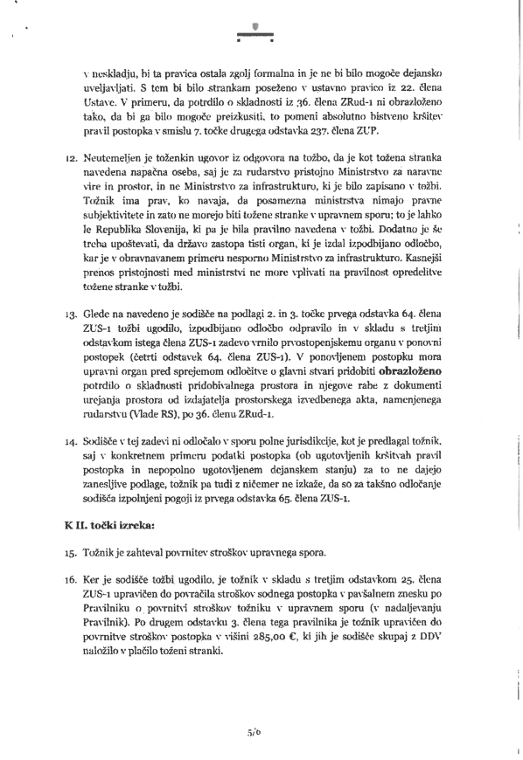
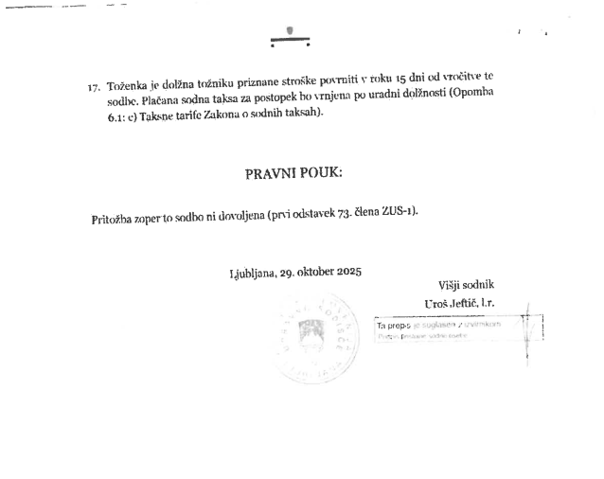

Priloga 3:

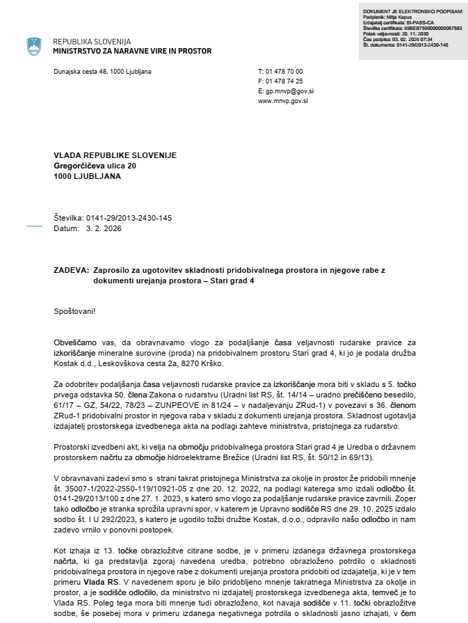
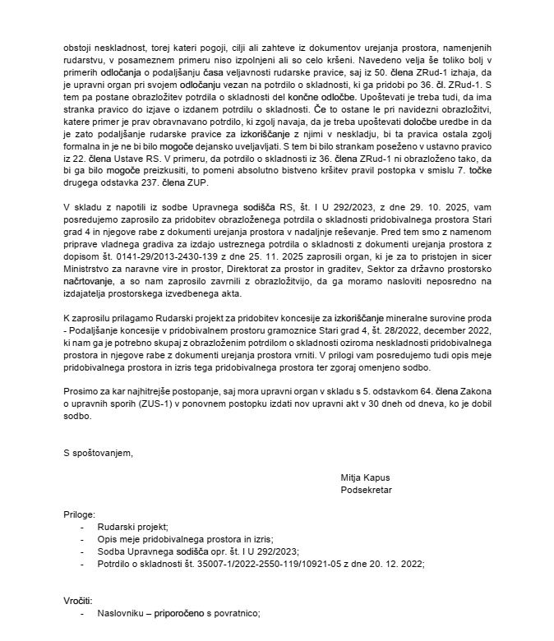

Priloga 4:

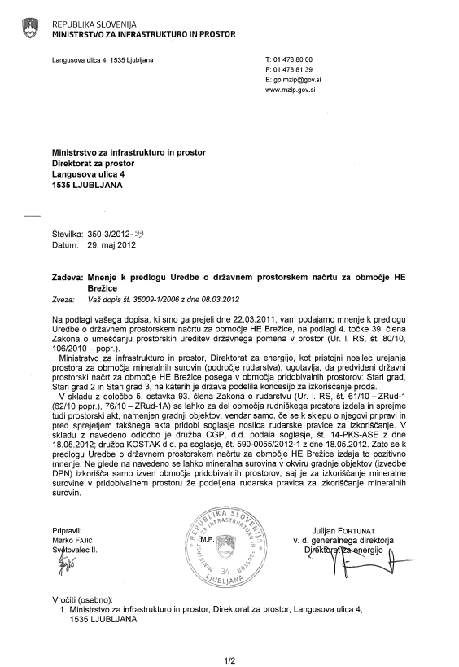
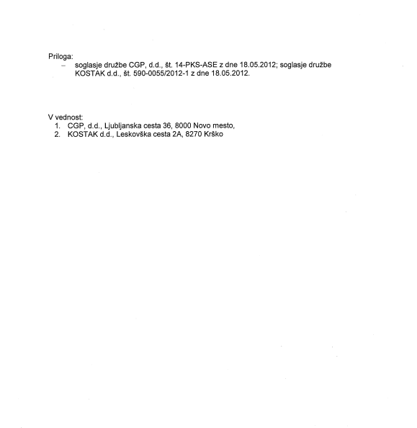
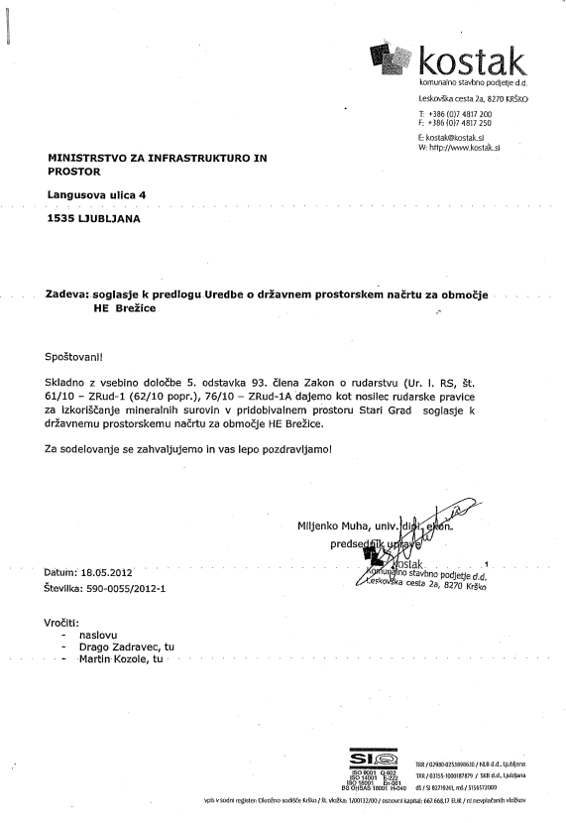
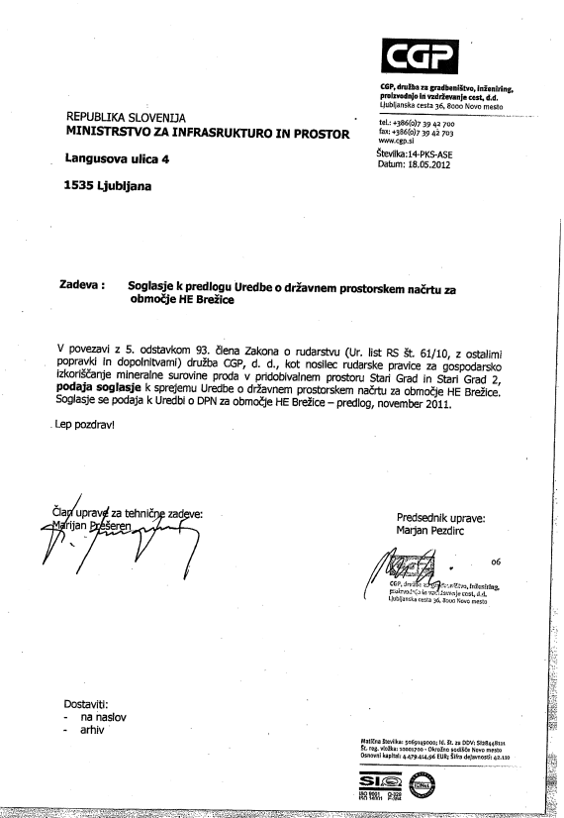
Priloga 5:
